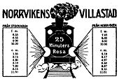

Norrvikens Villaägareförening inbjuder till

Norrvikenvarvet


Lördagen den 12 september är det dags att genomföra Norrvikenvarvet igen med start och mål på Torparängen!

11:00 Lilla Norrvikenvarvet (samling, nummerlappsutdelning från 10:30)
1,2 km runt Kärleksudden
0-12 år, gratis för barn vars föräldrar är medlemmar i villaägarföreningen/
50 kr för övriga.
Medalj till alla deltagare

12:00 Stora Norrvikenvarvet (nummerlappsutdelning från 11:30)
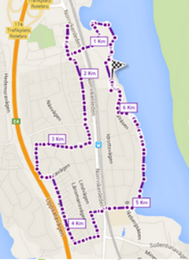
6,2 km runt Norrviken
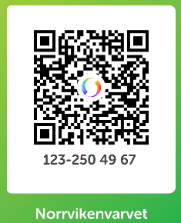
12-110 år, 50 kr för de i hushåll med medlem i villaägarföreningen/
100 kr för övriga
Pris till bästa herr och dam

Anmälan senast tisdagen den 8:e september till norrvikenvarvet@gmail.com
Anmälningsavgiften Swishas till 123 250 49 67, ange namn på deltagare och Lilla/Stora Norrvikenvarvet.

Rundvandring

För er som vill lära er lite mer om Norrvikens historia, häng med på rundvandring på den östra sidan söndagen den 4:e oktober kl 14.00. Samling på östra sidan av gångtunneln vid pendeltåget. Vi hoppas så klart på fint väder och om vädergudarna har en dålig dag kan eventet ställas in. Håll utkik på vår Facebook/Instagram.

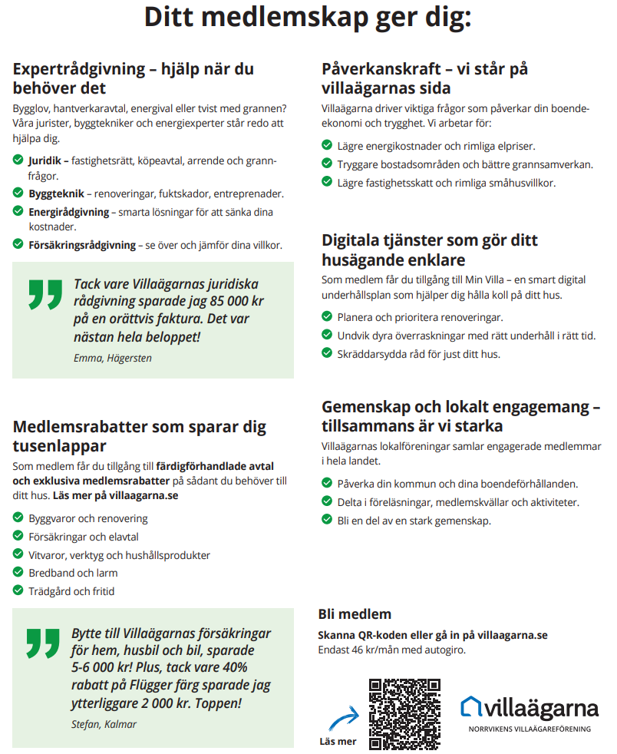

Hur går det med ”bullerfrågan”?
Trafikverket har påbörjat projekteringen inför bredningen av E4:an.

Sollentuna kommun har skickat in ett föreläggande som syftar till att se till att Trafikverket genomför åtgärder för att minska bullret. Som förväntat har Trafikverket överklagat till Länsstyrelsen som är på Trafikverkets sida varför kommunen nu har överklagat till Miljödomstolen.

Vill ni ta del av mer information om de frågor vi arbetar med som rör vårt Norrviken?
Se våra sociala kanaler på Facebook och Instagram.

Hjälp! Gångtunneln vid pendeltågsstation
Tycker ni också att den flagnande färgen i taket på gångtunneln ser lite tråkig ut? Kommunen som anmält detta för två år sedan till Trafikverket uppmanar så många som möjligt att gå in på Trafikverkets hemsida och gör en felanmälan.

Har du frågor eller vill engagera dig mer?
Kontakta Norrvikens villaägareförening – ju fler vi är, desto större chans till förändring!

Styrelsen för Norrvikens Villaägareförening, augusti 2026 genom

Eva Schreiber, ordf. 070-684 4306 Gunnar Lustig, vice ordf. 070-943 67 99
eva@schreiber.se lustig2@telia.com
Följ oss på:  NVF - Norrvikens Villaägareförening norrvikensvillaägarförening

Gå in på vår hemsida www.norrvikensvillastad.se och klicka på ”Bli medlem”

